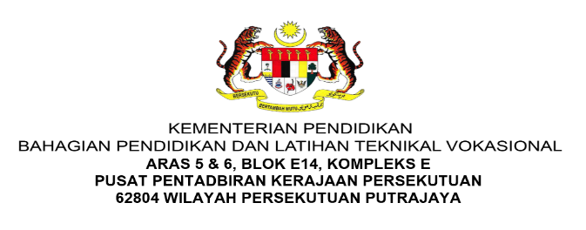

NOTA PEMBELAJARAN
NAMA PROGRAM | PENGURUSAN PERNIAGAAN
SEMESTER | 1
KOD DAN NAMA KURSUS | CBF 1132 PERKHIDMATAN KAUNTER HADAPAN
KOD DAN NAMA UNIT KOMPETENSI | CO1 FRONT OFFICE SERVICES
STANDARD KANDUNGAN | - PENGENDALIAN PELANGGAN  - PENGENDALIAN KOMUNIKASI KELUAR/MASUK PEJABAT  - PENGENDALIAN KELUAR/MASUK BARANG/ITEM PEJABAT  - PEREKODAN AKTIVITI KAUNTER
BIL NOTA PEMBELAJARAN | 1/4 | BIL MUKA SURAT | 01 daripada 19

TAJUK :

PENGENDALIAN PELANGGAN

TUJUAN :
Nota Pembelajaran ini bertujuan untuk memberi kefahaman dan pengetahuan kepada pelajar tentang perkhidmatan pelanggan, ciri-ciri pegawai khidmat pelanggan, tugas pegawai khidmat pelanggan, etika perkhidmatan pelanggan dan komunikasi dengan pelanggan.

PENERANGAN:
Pelanggan ialah aset kepada organisasi. Sehubungan itu, struktur organisasi dan tatacara yang teratur dengan pengendalian yang berpandukan kepada peraturan dan protokol tertentu diperlukan untuk untuk pengurusan pelanggan.

- PERKHIDMATAN PELANGGAN
Kebanyakan organisasi memiliki Piagam Pelanggan yang memberikan jaminan terhadap komitmen kualiti perkhidmatan bagi produk yang ditawarkan. Perkhidmatan pelanggan yang cemerlang berperanan dalam membina kesetiaan perlanggan serta menanam kepercayaan dalam kalangan pelanggan baru.

  - Definisi Pelanggan
Pelanggan merujuk kepada individu yang memanfaatkan atau mendapatkan perkhidmatan atau produk yang disediakan oleh profesional, syarikat atau perniagaan, sama ada secara berterusan atau sekali-sekala. Dalam konteks pengurusan pejabat, definisi pelanggan turut diperluaskan untuk merangkumi bukan sahaja mereka yang membeli, tetapi juga pelawat dan tetamu yang berurusan dengan organisasi tersebut.
Terdapat dua (2) kategori pelawat yang mengunjungi sesebuah pejabat, iaitu:
    - Pelawat yang ada janji temu
Pelanggan yang ada janji temu ialah pelanggan atau pelawat yang memaklumkan terlebih dahulu kepada organisasi tentang kedatangan atau pertemuan yang akan diadakan.
    - Pelawat tanpa janji temu
Pelanggan tanpa janji temu pula ialah pelanggan yang datang secara walk-in kerana urusan tertentu yang memerlukan penyelesaian daripada pegawai tertentu.

  - Definisi Perkhidmatan Pelanggan
Perkhidmatan pelanggan merujuk kepada keupayaan sesebuah organisasi dalam menyampaikan produk atau perkhidmatan kepada pelanggannya dengan cekap. Ia bukan sahaja melibatkan pemenuhan keperluan asas pelanggan, tetapi juga usaha organisasi untuk melangkaui jangkaan mereka, memastikan pelanggan merasa dihargai dan diberikan perhatian yang sewajarnya. Komitmen ini merangkumi penyampaian perkhidmatan yang berkualiti secara konsisten dan berterusan, yang seterusnya mewujudkan hubungan jangka panjang yang positif antara organisasi dengan pelanggan.

- ETIKA PERKHIDMATAN PELANGGAN
Etika dalam perkhidmatan pelanggan merujuk kepada sikap hormat, kesopanan, dan cara pegawai khidmat pelanggan melayan pelanggan yang datang ke syarikat. Ia memainkan peranan penting dalam memastikan bahawa setiap pelanggan menerima tahap perkhidmatan yang sewajarnya, selaras dengan piawaian yang ditetapkan. Apabila organisasi mematuhi prinsip-prinsip etika yang betul dalam berinteraksi dengan pelanggan, ia dapat membina suasana yang mesra dan harmoni, sekali gus mengurangkan risiko salah faham atau konflik antara kedua-dua pihak. Perkhidmatan pelanggan juga mencerminkan keupayaan dan komitmen syarikat dalam menyediakan produk atau perkhidmatan yang bukan sahaja memenuhi, tetapi melangkaui jangkaan pelanggan secara konsisten. Ini melibatkan keseluruhan pengalaman pelanggan, bermula sebelum mereka menerima perkhidmatan, semasa berinteraksi dengan organisasi, dan selepas penggunaan produk atau perkhidmatan tersebut. Dengan memberi tumpuan kepada semua aspek ini, syarikat dapat mengekalkan kepuasan pelanggan secara berterusan.

  - Mengutamakan Pelanggan
Pelanggan adalah aset penting yang menjadi sumber pendapatan utama bagi sesebuah syarikat, dan oleh itu, mereka perlu diberikan perhatian serta keutamaan untuk memastikan kestabilan ekonomi syarikat tidak terjejas. Pegawai khidmat pelanggan boleh memainkan peranan besar dalam hal ini dengan menekankan kepentingan memberikan perkhidmatan yang berkualiti tinggi. Sebagai contoh, setiap pelanggan harus dilayan dengan mesra, profesional, dan adil, tanpa mengira pangkat, status, atau latar belakang mereka. Tambahan lagi, adalah penting bagi syarikat untuk mewujudkan pejabat atau pusat perkhidmatan pelanggan yang mudah diakses, supaya pelanggan dapat memperoleh maklumat dengan tepat dan dalam tempoh masa yang singkat. Dengan langkah-langkah ini, syarikat bukan sahaja dapat meningkatkan kepuasan pelanggan, tetapi juga memastikan hubungan jangka panjang yang lebih erat dengan pelanggan sedia ada dan bakal pelanggan.

  - Menyediakan Kemudahan Pelanggan
Ketua Jabatan disarankan untuk menyediakan pelbagai kemudahan di jabatan masing-masing bagi memastikan pelanggan berasa selesa dan dapat berurusan dengan lancar. Antara kemudahan yang boleh disediakan termasuklah kemudahan telefon untuk kegunaan pelanggan yang mungkin perlu menghubungi pihak lain serta kafeteria yang membolehkan pelanggan berehat sementara menunggu urusan mereka selesai. Selain itu, syarikat juga boleh mempertimbangkan untuk menubuhkan galeri khas yang mempamerkan pelbagai aktiviti jabatan, perancangan masa depan, serta prestasi yang telah dicapai. Ini bukan sahaja memberikan maklumat tambahan kepada pelanggan, tetapi juga mempamerkan komitmen jabatan terhadap ketelusan dan pencapaian. Dengan menyediakan kemudahan-kemudahan ini, jabatan dapat meningkatkan pengalaman pelanggan secara menyeluruh, menjadikan urusan lebih mudah dan menyenangkan.

  - Mematuhi Piagam Pelanggan
Ketua Jabatan bertanggungjawab untuk merangka Piagam Pelanggan yang mencerminkan standard penyampaian perkhidmatan atau produk kepada pelanggan. Piagam ini perlu dirumus dengan jelas dan tepat agar ia mudah difahami serta dapat disebarkan kepada semua pihak berkepentingan. Selain itu, piagam tersebut haruslah dapat dipercayai, bersifat praktikal, serta dirancang secara khusus untuk memenuhi keperluan pelanggan. Sifat fleksibiliti juga penting, di mana ia boleh disemak dan ditambah baik dari semasa ke semasa bagi memastikan piagam tersebut terus relevan dan selari dengan perubahan serta kehendak semasa. Ini akan membantu jabatan dalam mengekalkan kualiti perkhidmatan yang tinggi dan memastikan kepuasan pelanggan sentiasa diutamakan.

  - Mengalu-alukan Pelawat/Pelanggan
Pegawai perkhidmatan pelanggan hendaklah sentiasa mengalu-alukan pelanggan, memberikan senyuman, mendengar dan memberi layanan mesra mengikut prosedur dan fungsi yang telah ditetapkan oleh organisasi
    - Prosedur menyambut pelawat/pelanggan (Rajah 1)
      - Menerima kehadiran pelawat dengan mesra dan mengucapkan salam hormat dengan nada riang.
      - Bertanyakan jenis urusan yang diperlukan dengan nada yang lembut tetapi jelas.
      - Memfokuskan pandangan kepada pelawat apabila mereka bercakap dan memberikan perhatian.
      - Mendengar dan memahami perkara yang dikemukakan oleh pelawat.
      - Mengambil tindakan untuk menyampaikan maklumat berkaitan yang dapat membantu urusan pelawat.
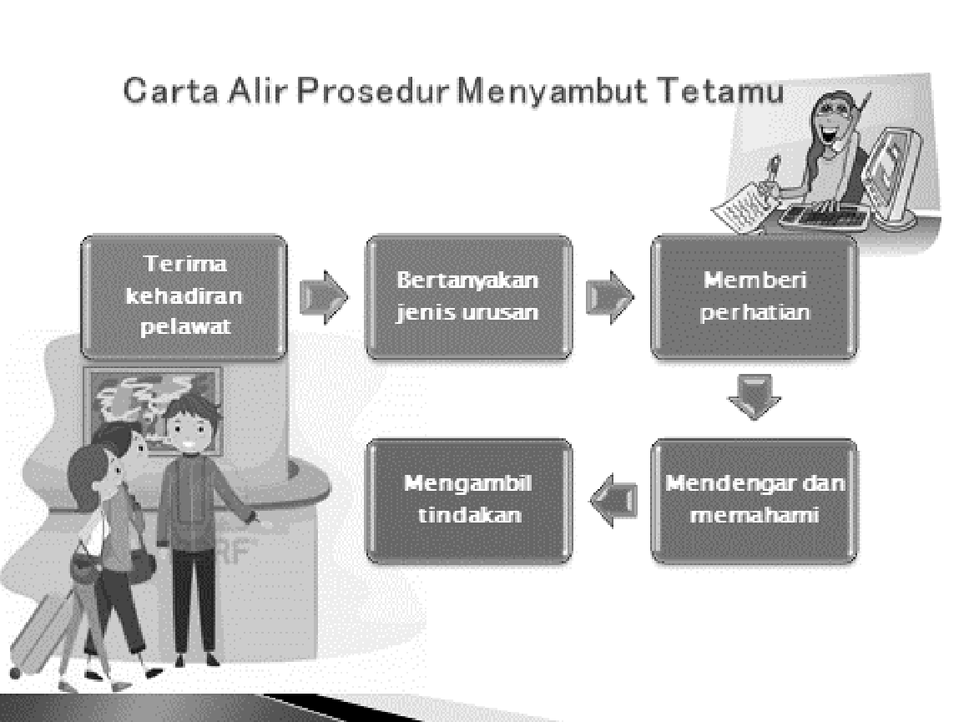
Rajah 1: Carta Alir Prosedur Menyambut Tetamu
    - Tugas dan tanggungjawab penyambut tetamu
      - Sebagai ‘frontliner’ (kakitangan ‘barisan hadapan’ di organisasi) dalam urusan panggilan telefon atau resepsi.
      - Menyambut/melayan tetamu yang berurusan dengan organisasi.
      - Penghubung panggilan dari luar dan dalam organisasi.
      - Mencatatkan setiap panggilan yang diterima dan keluar jika diperlukan.
      - Memberikan perkhidmatan awal apabila menerima surat menyurat.
      - Memberikan perhatian kepada suasana di kaunter.
      - Membantu kerja-kerja di pejabat jika diperlukan.
      - Melaksanakan tugas-tugas yang diarahkan oleh pegawai atasan dari semasa ke semasa.
      - Bertugas secara bergilir-gilir dan hendaklah bersedia untuk berkhidmat dimana-mana cawangan yang ditetapkan.
    - Ciri-ciri penyambut tetamu
      - Perwatakan yang baik dan menarik.
      - Berpakaian kemas dan menarik serta penampilan diri yang positif.
      - Tingkah laku yang sopan dan berbudi bahasa (menunjukkan arah menggunakan telapak tangan yang terbuka).
      - Sentiasa sabar dan sentiasa membantu (menawarkan bantuan).
      - Sentiasa memberikan senyuman.
      - Mempunyai kemahiran komunikasi yang tinggi.
      - Berpengetahuan dan berkemahiran tinggi berkaitan bidang tugas.
      - Mendengar dan memahami.
      - Memberikan penerangan yang jelas dan tepat kepada pelanggan.
      - Melayan dan menghormati pelanggan seperti tetamu.
      - Mengenali tetamu yang hadir.
      - Peramah dan cekap dalam menangani segala masalah yang timbul.
      - Menghampiri pelawat dalam jarak 1 meter.
      - Menggunakan kemahiran komunikasi yang berkesan.
      - Menggunakan kemahiran interpersonal yang efektif.
      - Menjaga kekemasan kawasan kerja dan mengurus peralatan.
      - Persediaan diri dari segi ketepatan masa, beretika dan profesionalisme.

    - Sikap penyambut tetamu
Sikap ialah satu ciri atau perwatakan yang wujud dan ditonjolkan oleh individu dalam pergaulan, pekerjaan dan aktiviti seharian yang lain. Sikap boleh dibahagikan kepada dua iaitu:

      - Sikap positif
      - Sikap negatif

Sikap boleh dibentuk melalui proses pemerhatian, pengamatan, pendengaran, serta pengalaman yang dilalui oleh seseorang. Sikap mencerminkan tindakan dan tingkah laku seseorang, yang dipandu oleh cara individu tersebut berfikir, dan ianya juga boleh dipelajari serta dicontohi. Di bawah ini adalah beberapa sikap positif yang seharusnya dimiliki oleh setiap pegawai khidmat pelanggan:
- Bertolak ansur
      - Berjimat
      - Berdaya saing
      - Tekun
      - Baik hati
      - Bersih
      - Komited

- KOMUNIKASI DENGAN PELANGGAN
Komunikasi ialah penyampaian dan penukaran maklumat dalam bentuk yang boleh difahami supaya kedua-dua pihak boleh memahami antara satu sama lain. Komunikasi ialah proses penyampaian mesej atau maklumat daripada pengirim kepada penerima. Kemahiran berkomunikasi adalah antara elemen utama dituntut dalam sesebuah organisasi. Kemahiran ini sangat penting bagi memastikan kelancaran urusan kerja, samada dalam komunikasi sesama rakan sekerja mahupun dengan pihak luar. Lebih-lebih lagi untuk meraih kepercayaan, keyakinan dan kepuasan pelanggan.

3.1) Proses Komunikasi

Proses komunikasi berlaku melalui lisan, penulisan atau pembacaan. Komunikasi merupakan suatu proses yang terbahagi kepada lima fasa seperti yang ditunjukkan pada Rajah 2.

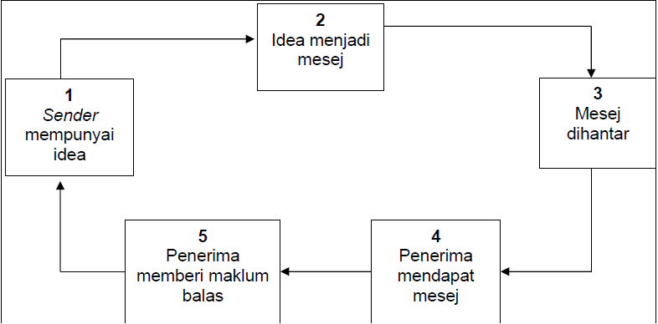
Rajah 2: Lima Fasa Komunikasi

3.2) JENIS-JENIS KOMUNIKASI

Mesej boleh disampaikan dalam pelbagai bentuk komunikasi samada secara verbal atau bukan verbal. Komunikasi secara verbal terbahagi kepada komunikasi lisan dan bukan lisan. Komunikasi lisan adalah melalui pendengaran atau percakapan, manakala komunikasi bukan lisan adalah melalui tulisan atau visual. Komunikasi bukan verbal ialah komunikasi melalui bahasa badan seperti penggunaan ekspresi muka, pergerakan anggota, posisi badan dan sentuhan fizikal yang boleh memberikan makna atau mesej yang tertentu.

- Mendengar
Mendengar dengan baik penting untuk membantu pemahaman yang lebih tepat. Proses mendengar melibatkan gabungan aktiviti fizikal dan mental. Mendengar juga melibatkan halangan fizikal dan mental seperti bahasa, kebisingan dan penyampaian.
- Kaedah mendengar yang berkesan
  - Bertanya dan meminta penjelasan
  - Memberikan maklum balas
  - Menumpukan perhatian
  - Mengangguk
  - Bertentang mata
  - Membongkok ke hadapan
- Bercakap
Penyampaian lisan dan penulisan yang tidak efektif akan menyebabkan maklumat tidak dapat disampaikan dengan tepat. Jadual 1 menyampaikan ciri-ciri penyampaian efektif.

Jadual 1: Ciri-ciri Penyampaian Yang Efektif
Bahasa | Tahap bahasa yang digunakan adalah sama antara pendengar dan penutur.
Pertuturan | Penyampaian harus fasih dalam bahasa tertentu dan disampaikan dengan jelas.
Turutan topik | Topik perlu disampaikan dalam turutan yang mudah difahami.
Kaitan topik | Topik yang disampaikan perlu ada kaitan antara satu sama lain.

- Keberkesanan percakapan

Cara bercakap dapat dipertingkatkan dengan teknik-teknik yang berikut:
  - Meningkatkan perbendaharaan kata dan tatabahasa
  - Menggunakan bahasa yang sesuai dan jelas
  - Membina keyakinan diri
  - Mentafsirkan maklumat secepat mungkin
- Bahasa Badan

Bahasa badan sama pentingnya dengan komunikasi verbal, sering menggambarkan mesej atau perasaan sebenar seseorang. Jadual 2 memberikan contoh bahasa badan yang sering digunakan dalam komunikasi:

Jadual 2: Bahasa Badan
Air muka | Air muka merupakan perasaan sebenar semasa berkomunikasi samada fokus, bosan, marah atau suka dan sebagainya.
Isyarat tangan | Terdapat isyarat tangan tertentu yang memberikan maksud tertentu. Contohnya, lambaian tangan yang menunjukkan tanda mengatakan hello.
Nada suara | Nada suara perlu jelas dan sesuai dengan keadaan. Contohnya, perlu menggunakan suara yang tegas semasa menyampaikan arahan keselamatan dan disiplin.

3.3) PROTOKOL KOMUNIKASI
Cara kita bercakap dengan orang lain di organisasi berdasarkan pangkat dan status seperti yang disenaraikan di bawah:
    - Pekerja bawahan
      - Komunikasi hendaklah jelas dan boleh disampaikan dalam bentuk arahan dan memo.
    - Penyelia atasan
      - Komunikasi hendaklah dalam bentuk taklimat atau perbincangan dan penghantaran laporan.
  - Penghalang Komunikasi
Perkara-perkara yang boleh menghalang komunikasi yang berkesan termasuklah:
    - Tanggapan berbeza
    - Perbezaan bahasa
    - Kebisingan
    - Keadaan emosi
    - Tiada keyakinan

4. MAKLUM BALAS
Maklum balas merupakan tindak balas kepada mesej yang disampaikan oleh penerima kepada penghantar. Maklum balas penting untuk memastikan maksud maklumat yang disampaikan oleh penghantar ialah maksud yang sama dengan apa yang ditafsirkan oleh penerima. Tanpa maklum balas, kecekapan dan keberkesanan komunikasi tidak dapat dilaksanakan. Objektif memberikan maklum balas adalah bertujuan untuk membuat penambahbaikan.
Teknik memberikan maklum balas seperti yang berikut:
- Memfokuskan kepada isu, bukan kepada individu atau personaliti Perkara yang berikut boleh diamalkan:
- Memfokuskan kepada perkara yang dalam kawalan seseorang dan dia berkuasa mengubahnya.
      - Menepati waktu.
      - Memberikan cadangan pilihan.
      - Mendengar penjelasan walaupun tidak bersetuju dengannya.
- Elakkan daripada masalah perbezaan bahasa
Bagi mengatasi masalah perbezaan bahasa, penyampai boleh menggunakan teknik di bawah:
- Alat bantuan visual
- Demonstrasi
- Penterjemah

  - Pengurusan Aduan Pelanggan
Aduan pelanggan boleh didefinisikan sebagai kenyataan formal tentang ketidakpuasan terhadap sesuatu perkara, individu atau organisasi. Pengurusan aduan pelanggan yang berkesan dan cekap mampu dijadikan sebagai panduan kepada organisasi untuk proses menambah baik dan meningkatkan kualiti penyampaian perkhidmatan.
    - Fasa pengurusan aduan dan maklum balas pelanggan
Terdapat tiga (3) fasa dalam pengurusan aduan dan maklum balas pelanggan. Fasa tersebut ialah:
- Pendaftaran aduan
Pendaftaran aduan merupakan proses menerima aduan dan maklum balas pelanggan. Kebiasaannya, organisasi akan menyediakan peti aduan atau peti maklum balas bagi mendaftarkan aduan dan maklum balas pelanggan. Namun, pendaftaran aduan juga boleh dibuat secara dalam talian, iaitu emel dan telefon.
Dalam pendaftaran aduan ini, borang aduan dan maklum balas akan digunakan. Borang aduan akan diisi oleh pelanggan yang ingin membuat aduan dan memberikan maklum balas. Organisasi perlu menyediakan borang manual ataupun dalam talian bagi merekodkan aduan dan maklum balas daripada pelanggan.
- Siasatan aduan
Apabila organisasi menerima aduan, organisasi perlu menerima aduan tersebut dengan sikap terbuka. Hal ini kerana aduan dan maklum balas pelanggan merupakan satu cara atau peluang organisasi memperbaiki masalah atau mencegah masalah daripada berulang. Organisasi perlu mengenal pasti dimensi nilai aduan dan maklum balas pelanggan yang diterima, iaitu perlu positif dalam penerimaan aduan dan berani berhadapan dengan aduan pelanggan dan maklum balas yang diberikan terhadap perkhidmatan ataupun produk organisasi.
Setelah aduan direkod dan didaftarkan dalam borang dan sistem tertentu, maka aduan dan maklum balas tersebut akan disiasat oleh organisasi bagi menetapkan tindakan susulan dibuat. Antara siasatan yang terlibat termasuklah menyiasat jabatan yang terlibat dalam aduan dan maklum balas yang diperoleh serta mengesahkan aduan dan maklum balas tersebut benar atau tidak. Siasatan dibuat bagi menentukan langkah pembetulan dan tindakan susulan.
Oleh itu, pekerja akan menjadi lebih peka dan tidak bersikap sambil lewa dalam melakukan sesuatu tugas. Secara tidak langsung aduan dan maklum balas negatif dapat dikurangkan. Pihak pengurusan organisasi yang terlibat perlu sentiasa membuat susulan atau follow-up bagi menyelesaikan aduan yang dihadapi.

iii) Tindakan pembetulan aduan
Tindakan pembetulan terhadap sesuatu aduan bertumpu kepada pelanggan. Dalam hal ini, organisasi perlu mengkaji kesan aduan kepada pelanggan. Tindakan bagi memperbetulkan keadaan perlu dirancang dengan baik. Setelah aduan diperoleh, organisasi perlu menunjukkan simpati kepada pelanggan dengan menghubungi pelanggan dan meminta maaf serta memberikan penjelasan tentang penyelesaian masalah secara positif. Organisasi perlu mengambil berat terhadap aduan dan maklum balas yang diterima bagi memuaskan hati pelanggan.
Apabila tindakan pembetulan telah dijalankan, tindakan susulan perlu dibuat dengan menghubungi pelanggan bagi memaklumkan bahawa tindakan telah diambil. Tindakan susulan ini dilakukan bagi memastikan pelanggan berpuas hati dengan tindakan yang dijalankan. Dalam hal ini, organisasi perlu memberikan penghargaan kepada pelanggan yang membuat aduan dan maklum balas. Hal ini penting dalam meningkatkan mutu perkhidmatan dan produk organisasi.

- CIRI-CIRI PEGAWAI KHIDMAT PELANGGAN

Pegawai khidmat pelanggan merupakan jawatan penting dalam sesebuah organisasi mahupun syarikat. Pegawai khidmat pelanggan merupakan individu pertama yang akan berurusan dengan para pelanggan sebelum bertemu dengan mana-mana pihak. Maka, seorang pegawai khidmat pelanggan hendaklah mempunyai ciri-ciri kesopanan dalam komunikasi dan mempunyai pengetahuan serta kompeten dalam urusan perhubungan pelanggan seperti pertanyaan, aduan dan sebarang maklum balas berkaitan perkhidmatan atau produk yang ditawarkan. Berikut merupakan ciri-ciri pegawai khidmat pelanggan yang perlu ada dalam diri seorang pegawai khidmat pelanggan:
5.1) Penampilan Diri Yang Positif
Penampilan diri yang positif dapat dikaitkan dengan cara berpakaian dan cara menyesuaikan diri di khalayak ramai dengan betul. Semasa berurusan dengan pelanggan, pastikan kelihatan kemas dan anggun supaya pelanggan membuat penilaian yang positif terhadap penampilan diri, sikap dan peribadi pegawai khidmat pelanggan. Penampilan diri boleh dibentuk dengan senyuman, gaya, pakaian, barangan perhiasan, solekan, fesyen rambut dan pemilihan kasut. Perwatakan yang sentiasa menarik juga mampu mencerminkan diri pegawai khidmat pelanggan positif. Contohnya mampu menangani konflik dengan bijak walaupun berada di bawah tekanan yang tinggi. Kepentingan nilai kemanusiaan dan perhubungan melebihi ego mereka.

5.2) Kemahiran Komunikasi
Kemahiran komunikasi merujuk kepada keupayaan pekerja untuk berkomunikasi dengan berkesan dengan orang lain. Komunikasi meliputi pelbagai cara, iaitu komunikasi vokal dan bertulis. Perkhidmatan pelanggan yang baik perlu berkomunikasi dengan betul dan memberikan penerangan kepada pelanggan dengan cara yang positif. Pegawai khidmat pelanggan juga harus bersikap profesional setiap kali berkomunikasi dengan pelanggan samada secara bersemuka mahupun secara atas talian. Kemahiran komunikasi yang berkesan termasuk ketepatan dan kejelasan. Sekiranya pegawai khidmat pelanggan tidak dapat berkomunikasi dengan jelas dan tepat atau maklumat yang diberikan kepada pelanggan adalah tidak betul, ia akan menyebabkan pelanggan menjadi keliru.
5.3) Kemahiran Interpersonal
Kemahiran interpersonal pada asasnya ialah kemahiran sosial yang membolehkan khidmat pelanggan menjalinkan hubungan yang bermakna dengan pelanggan. Sebagai contoh, sekiranya pegawai khidmat pelanggan bergurau, beliau perlu mempunyai sense of humour. Pegawai khidmat pelanggan yang mempunyai kemahiran interpersonal yang baik dapat memaparkan keyakinan sewaktu berurusan dengan pelanggan. Melalui hubungan mata, postur, gerak isyarat, beliau akan memberikan gambaran yang profesional. Kemahiran interpersonal memainkan peranan yang sangat penting terutamanya dalam melakukan pekerjaan. Ia merupakan satu set kemahiran yang diperlukan oleh pegawai khidmat pelanggan untuk berkembang menjadi pekerja yang hebat.

  - Bersikap Positif
Sikap positif ialah elemen penting sewaktu berurusan dengan pelanggan. Memberikan tindak balas yang positif seperti bersangka baik terhadap pelanggan menunjukkan bahawa pegawai khidmat pelanggan mengambil berat tentang pelanggan. Sebaliknya, memberikan tindak balas yang negatif boleh menjejaskan reputasi pegawai khidmat pelanggan sewaktu bertugas, sekaligus dapat merosakkan perniagaan syarikat. Bersikap positif dapat membantu pelanggan berasa selesa sewaktu berurusan dengan syarikat.

  - Pengetahuan Produk Atau Perkhidmatan
Perkhidmatan pelanggan ialah kebolehan organisasi dalam penyampaian produknya kepada pelanggan. Kebanyakan organisasi formal mempunyai piagam pelanggan masing-masing yang menjanjikan komitmen dari aspek kualiti perkhidmatan bagi skop produk yang ditawarkan. Perkhidmatan pelanggan yang cemerlang dalam prestasi pekerjaan perlu mempunyai pengetahuan terhadap produk atau perkhidmatan yang disediakan serta menyelesaikan masalah yang dihadapi oleh pelanggan dengan tepat dan efisien.

- TUGAS PEGAWAI KHIDMAT PELANGGAN

6.1) Pengendalian Panggilan Telefon
Telefon merupakan alat perhubungan moden yang sangat penting. Alat ini jika dikendalikan dengan baik akan dapat mewujudkan dan mengekalkan perhubungan yang baik dengan pelanggan serta dapat meningkatkan imej organisasi pada kaca mata orang ramai. Berkomunikasi melalui telefon amat menekankan aspek suara, keceriaan dan ketegasan. Hubungan melalui telefon haruslah cekap dan sopan, menjawab setiap panggilan dengan segera dan mengangkat panggilan pada deringan kedua atau ketiga.

6.2) Layanan Tetamu
Adab menyambut tetamu merujuk kepada cara pegawai khidmat pelanggan melayan tetamu yang berkunjung ke syarikat, mengikut panduan yang telah ditetapkan. Tujuan adab-adab ini adalah untuk memastikan suasana yang harmonis sepanjang proses berurusan, tanpa ada pihak yang terasa hati. Melayan pelanggan yang ingin berurusan dengan syarikat harus dilakukan dengan penuh kesopanan dan keramahan. Pegawai perkhidmatan pelanggan juga perlu memberikan penjelasan yang menyeluruh mengenai perkhidmatan yang disediakan oleh syarikat. Pelanggan tetap dianggap sebagai nadi syarikat, oleh itu pegawai perkhidmatan pelanggan perlu mengingati nama mereka dan melayani mereka dengan baik. Bagi pelanggan yang pertama kali berkunjung, penggunaan bahasa yang sopan dan bertanya dengan hormat mengenai tujuan kunjungan adalah penting.

6.3) Pemberian Dan Penyemakan Borang
Sekiranya terdapat borang yang perlu diisi, pegawai khidmat pelanggan perlu membantu pelanggan untuk mengisi borang tersebut. Contohnya, menandakan tick pada ruangan borang yang perlu diisi lengkap oleh pelanggan. Setelah siap diisi, borang tersebut perlu disemak bagi memastikan tiada sebarang kesalahan dari segi ejaan dan penomboran. Sekiranya terdapat kesalahan pada borang tersebut, pegawai khidmat pelanggan perlu mengemukakan semula kepada pelanggan untuk diisi dengan betul, lengkap dan teratur.

  - Pengendalian Aduan Dan Maklum Balas Pelanggan

Kedatangan tetamu yang hadir ke syarikat mempunyai sebab yang berbeza. Semua aduan adalah sah dan memberikan manfaat kepada sesebuah syarikat. Aduan juga sebenarnya dapat membantu sesebuah organisasi untuk meningkatkan kualiti perniagaan. Contoh aduan pelanggan adalah seperti ketidakpuasan hati terhadap kualiti produk, barang yang diterima rosak dan servis yang diterima oleh pelanggan tidak mencapai apa yang mereka inginkan. Justeru, pegawai khidmat pelanggan mesti mengendalikan aduan dan maklum balas pelanggan dengan betul. Kaedah yang boleh digunakan adalah seperti meminta pelanggan mengisi borang aduan dan borang maklum balas untuk memudahkan tindakan diambil bagi menyelesaikan isu tersebut.

  - Analisis Maklumat
Kajian kepuasan pelanggan dijalankan dalam sesebuah organisasi adalah untuk mengukur tahap kepuasan pelanggan terhadap penambahbaikan dan usaha yang perlu dilakukan. Sesetengah syarikat akan menggunakan instrumen borang soal selidik sebagai medium untuk mengukur tahap kepuasan pelanggan. Borang soal selidik pelanggan selalunya dibangunkan menggunakan soalan-soalan yang berkaitan dengan perkhidmatan yang diterima. Bagi mengukur tahap kepuasan pelanggan, kaedah pengukuran menggunakan Likert Scale diguna pakai dalam instrumen. Soalan berbentuk lima skala likert dipilih untuk memudahkan responden memberikan maklum balas. Seterusnya, hasil maklum balas responden tersebut, pegawai khidmat pelanggan akan melaksanakan tindakan mengumpul dan menganalisis maklumat kajian kepuasan pelanggan untuk proses penambahbaikan syarikat.

SOALAN:

- Apakah yang dimaksudkan dengan perkhidmatan pelanggan?
____________________________________________________________________________________________________________________________________________________________________________________________________________________________________________________________________________

- Nyatakan lima (5) ciri-ciri pegawai khidmat pelanggan.

____________________________________________________________________________________________________________________________________________________________________________________________________________________________________________________________________________

- Nyatakan lima (5) tugas pegawai khidmat pelanggan.

____________________________________________________________________________________________________________________________________________________________________________________________________________________________________________________________________________

- Jelaskan dua (2) etika perkhidmatan pelanggan.

______________________________________________________________________________________________________________________________________

- Apakah tiga (3) kaedah yang digunakan bagi mewujudkan komunikasi berkesan?

_________________________________________________________________________________________________________________________________________________________________________________________________________
RUJUKAN:
Cole, K. (2018). Business Administration. Cengage Learning Australia Pty Ltd.
ISBN 9780170387033
Goodman, J. (2019). Strategic Customer Service: Managing The Customer
Experience To Increase Positive Word Of Mouth, Build Loyalty, And Maximize
Profits. Amacom. ISBN 978081449067
Harrison, J. (1998). Secreterial Duties. Addison Wesley Longman Higher Education.
ISBN 9780582278448
Md. Ali Berahim. (2010). Pelanggan Setia. PTS Publishing House. ISBN 978-967-
369-021-3
National Learning Corporation. (2018). Receptionist. National Learning Corporation.
ISBN 9781731816368
Stroman, J., Wilson, K., Wauson, J., & American Management Association. (2014).
Administrative Assistant’s And Secretary’s Handbook. Amacom.
ISBN 9780814433522

